**Гигиена кухни – фактор здоровья!**

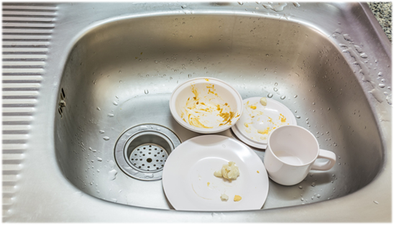

Бактерии и вирусы можно найти абсолютно в любом уголке кухни. Они имеют свойство перемещаться, а попадая в пищу, грозят нам пищевым отравлением.

**Откуда микробы появляются на кухне?**

Особого внимания, как источники инфекции, заслуживают продукты.

Сырое мясо, птица и рыба несут большое разнообразие вредных бактерий. Один из наиболее серьезных возбудителей – кишечная палочка (Escherichia coli). Этот микроорганизм встречается, в основном, в недоваренном мясе. Опасность кишечной палочки в том, что она часто вызывает гемолитико-уремический синдром, который развивается в основном у детей и для них он часто смертелен. Пожилые люди также подвергаются высокому риску.

Курица, индейка и птица ассоциируются с шигеллой, сальмонеллой и кампилобактерией. Это бактерии, вызывают диарею, боли в животе и лихорадку.

Морепродукты, особенно устрицы, моллюски, могут быть заражены вирусом гепатита А.

Овощи и фрукты могут быть усеяны различными микроорганизмами и паразитами, в зависимости от того, где они были выращены и как они были обработаны.

Большинство вирусов и бактерий, вызывающих инфекционные заболевания, передаются через грязные руки. Люди, зараженные гепатитом А, норовирусами, стафилококками или стрептококками могут стать причиной распространения инфекционных заболеваний, работая с едой. Принося домой готовые салаты, закуски, мы рискуем получить инфекцию от недобросовестного повара, который, не долечившись, чувствуя себя «нормально», вышел на работу.

В плане передачи инфекции немаловажную роль играют насекомые - тараканы, мухи, муравьи.

Многие люди считают, что если на кухне порядок, то там безопасно. Кухня может выглядеть идеально чистой, но это не говорит о том, что там нет микробов.

Очищая поверхности влажной тряпкой, мы не убиваем патогенные микроорганизмы. Для этого нам потребуются дезинфицирующие средства. А прежде чем продезинфицировать, например, раковину, ее, конечно же необходимо очистить.

**Как защититься от инфекции?**

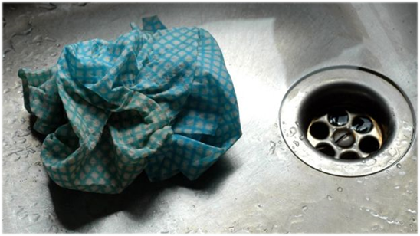

* Мойте руки перед приготовлением пищи, после разделки мяса, перед подачей блюд на стол, после еды

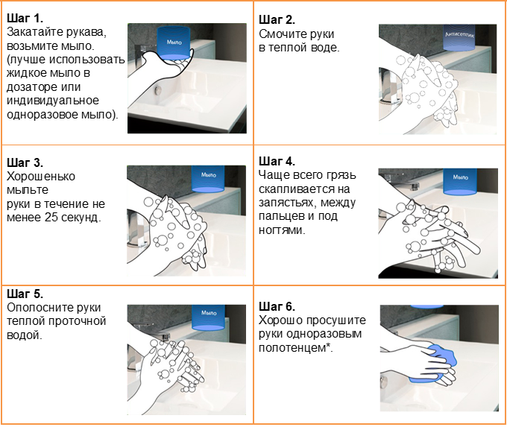

* Не ставьте сумки с продуктами на стол
* Мойте фрукты и овощи
* Соблюдайте технологию приготовления блюд.
* Используйте отдельные разделочные доски для разных типов продуктов (для мяса – обязательно отдельная доска, для фруктов и овощей – своя, для готовых продуктов – отдельная), меняйте доски по мере изнашивания (царапины, порезы на поверхности доски)
* Не храните готовые блюда с сырыми на одной полке холодильника

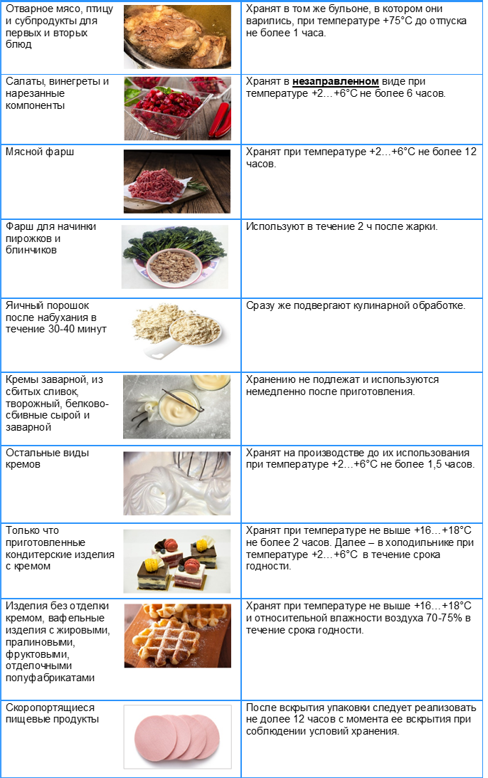

* Регулярно мойте холодильник
* Меняйте регулярно губку для мытья посуды, не реже 1 раза в неделю
* Не оставляйте грязную посуду в раковине
* После того, как вымыли посуду, обязательно вытрите ее насухо, прежде чем убрать в шкаф
* Не позволяйте домашним животным проводить время на кухне
* Выносите своевременно мусор и помните о том, что мусорное ведро необходимо мыть регулярно и 1 раз в месяц с хлорсодержащим средством
* Мясорубки, блендеры и другую бытовую технику очищайте от остатков пищи, и обязательно просушите перед тем, как убрать
* Очищайте раковину с дезинфицирующим средством, после чего вытирайте ее насухо, не забывая о поверхностях, рядом с раковиной – это излюбленные места плесени.
* Избавляйтесь от насекомых.